Titelblatt

Inhalt

Es konnten keine Einträge für ein Abbildungsverzeichnis gefunden werden. 4

Demografischer Wandel 5

Bedeutung 5

Ursachen 5

Bedeutung für die Versicherungswirtschaft 7

Herausforderung für die Versicherungswirtschaft 9

Literaturverzeichnis 12

Tabellenverzeichnis

Es konnten keine Einträge für ein Abbildungsverzeichnis gefunden werden.

Demografischer Wandel

Bedeutung

Laut Statistische**m** Bundesamt können für die kommenden Jahrzehnte**~~,~~** anhand bestimmter Faktoren wie Anzahl, Altersgruppen und Lebensräume der Bevölkerung Prognosen entwickelt werden[1].

Der demografische Wandel bezeichnet nach Mackensen die langfristige Entwicklung der Bevölkerungsstruktur eines Landes innerhalb eines bestimmten Zeitraumes. Folgende Faktoren spielen hierbei eine Rolle, wie die Anzahl der Geburten und der Sterbefälle. Ebenso wirken sich Migrationsflüsse auf den demografischen Wandel aus, wie **auch** die Auswanderungspolitik deutscher Bürger und die Zuwanderung von Ausländern2.

Bezogen auf die Bundesrepublik Deutschland bedeutet der Begriff Demografischer Wandel die zunehmende Alterung der Gesellschaft einhergehend mit einem Rückgang der Bevölkerungszahl insgesamt3. **S**inkende Geburtenzahlen, steigende Lebenserwartung und Rückgang der Sterberaten tragen zur Verschiebung der Altersstruktur bei4.

Ursachen

Mit **~~dem~~** Beginn der Industrialisierung zum Ende des 19**.** Jahrhunderts, gab es einen entscheidenden Wandel in der Gesellschaft, sowie in der Wirtschaft5.

Die Gründe die **zu diesen Veränderungen** **beigetrugen** **~~haben~~** sind, die Weiterentwicklung im medizinischen- und technischen Bereich, die Abnahme stark körperlicher Tätigkeiten und geregelte Einkommens- und Sozialversicherungsverhältnisse. Demzufolge ist der Lebensstandard gestiegen. Sauberkeit, Ernährungsqualität, Gesundheitspflege und sportlichen Aktivitäten haben zugenommen. Diese Verbesserungen haben einen bestimmenden Einfluss auf die steigende Lebenserwartung und das Sinken des Sterberisikos der Bevölkerung.

Weitere Antriebe der Industrialisierung, gab es in der Arbeitswelt. Neue Möglichkeiten für eine Aus- und Weiterbildung breiteten sich aus. Infolgedessen haben der steigende Bildungsgrad, vor allem bei Frauen und die längere Ausbildungszeit dazu beigetragen, dass die Familienplanung zu einem späteren Zeitpunkt stattfindet. Dieses bedeutet zugleich, dass **sich** der biologische Reproduktionszeitraum6 verkürzt und die Chance**,** Kinder zu bekommen nachlässt.

*Ein weiterer Punkt* ist die Abschaffung von Kinderarbeit und die Einführung der Schulpflicht. Kinder haben ihre Bedeutung, in Hinsicht auf Arbeitskraft und Stütze im Alter für Ihre Familien verloren.Diese Veränderungen haben einen entscheidenden Einfluss auf den Rückgang der Geburtenrate7.

In der Folge wird es künftig weniger junge und mehr ältere Menschen geben. Dies hat gewisse Auswirkungen auf die Erwerbsfähigkeit der Bevölkerung in der Zukunft. Junge Leute besitzen deutlich mehr körperliche und geistige Fähigkeiten. Dafür bieten ältere Erwerbstätige jahrelange Erfahrung und Treue dem jeweiligen Unternehmen. Dennoch sind ältere weniger flexibel Einsetzbar und belastbar. Hinzukommt das im Vergleich zu heute, später es mehr Menschen im Rentenalter werden geben wird8.

Nach Ansicht von Börsch-Supan ist, somit die sich zum negativen verändernde Anzahl**~~,~~** von aktiven Arbeitsfähigen Personen ablesbar. Daraus entsteht eine ernstzunehmende Frage: Kann die Nachfrage nach Gütern und Dienstleistungen mit einem entsprechenden Angebot noch ausreichend bewältigt werden? Die Antwort darauf ist nein, denn die Bevölkerungsgröße wird künftig abnehmen, aber durch den Anstieg des Altersdurchschnitts, geht die Produktivität der Arbeitskräfte ebenfalls zurück. Dementsprechend führt dies bei konstantem Verbraucherverhalten zu einem Mangel an Gütern. Hinzu kommt, dass sich in der Gesellschaft, das Kaufverhalten der Menschen durch die Altersverschiebung wandelt. Beispielsweise der Bedarf an Medikamenten, Pflegemitteln und Hilfsmitteln die für ein körperliches Wohlbefinden sorgen steigen. Dafür sinkt die aktive Teilnahme am Verkehr und Freizeitangeboten9.

Im Dienstleistungsbereich wie zum Beispiel in der Versicherungsbranche bringt die Altersverschiebung Chancen und **Herausforderungen** zugleich mit10.Denn mit vorgerücktem Alter, entstehen individuellere Versicherungsbedürfnisse11. Dies kann bei Lebens- und Rentenversicherungen, je nach Altersgruppe die Nachfrage unterschiedlich beeinflussen. Bei den Zielgruppen 50+ ist der Bedarf an Lebensversicherungsverträgen eher **rückläufig**. Das Thema Kranken- und Pflegeversicherungen wird für die Menschen im hohen Alter dagegen interessanter, da sich Ihr Gesundheitszustand zunehmend verschlechtert12.

Die **Ab-** und Zuwanderungszahlen und die regionale Wanderung tragen nach Ansicht vom Statistischen Bundesamt und Birg auch eine wichtige Ursache für die demografische Entwicklung bei.13/14 Seit den siebziger Jahren bis ins Jahr 2003 konnte sich durch Zuwanderung von Ausländern und das Erreichen eines höheren

Lebensalters die Bevölkerungszahl in Deutschland sich um 4,5 Millionen vergrößern. Obwohl **sich** die Zahl der Geburten, in Bezug auf die Sterbefälle, sich **nachteilig** auswirkte.

Dies hat sich seit 2003 gewandelt, der Geburtenrückgang und die Todesfälle zeigten im Verhältnis, einen zu großen Unterschied auf, eine Schmälerung der Bevölkerung ist eingetreten. Bis 2050 ist mit **einem Bevölkerungsrückgang** von 13 Millionen zu rechnen. **Zuwanderung wird diese Entwicklung künftig** nicht kompensieren können15.Das statistische Bundesamt trifft **Vorhersagen**, im Hinblick auf die künftige **Zahl** der Einwanderer. Diese ~~Vorhersagen~~ **Prognosen** sind unsicher, da die Beweggründe für den einzelnen Einwanderer unterschiedlich sein können16. Gründe sind beispielsweise: politische Verfolgung, finanzielle Nöte oder persönliche und familiäre Gründe17.

Auswirkungen ergeben sich genauso bei den regionalen Wanderungen. Großstädte bieten für junge Leute mehr finanzielle und berufliche Aussichten alsländliche Gebieteund sind demzufolge am Wachsen. Ländliche Regionen und die neuen Bundesländer dagegen, die begrenzte Entwicklungsmöglichkeiten aufzeigen, **erfahren eine Abnahme ihrer jungen Einwohner** und weisen daher einen höheren Altersdurchschnitt aus18.

6 biologische Reproduktionszeitraum:

7 Vgl. Münz 2013, Fertilität und Geburtenentwicklung

Vgl. Statistische Ämter des Bundes u. der Länder 2011, Demografischer Wandel

8Prettner/Prskawetz, Demografische Forschung 2010, S. 3

9Börsch-Supan 2004, Gesamtwirtschaftliche Folgen des demographischen Wandels, S. 3/8/9

10Birg, Der demografische Wandel als politische Herausforderung 2009, S. 5

11GDV, Herausforderungen des demografischen Wandels für die Versicherungswirtschaft 2006, S. 14

12GDV 1990, Demografischer Wandel und Versicherungswirtschaft, S. 43 - 45

13Statistisches Bundesamt 2011, Demografischer Wandel, S. 17

14Birg, Der demografische Wandel als politische Herausforderung 2009, S. 4

15Klingholz, Demografische Herausforderung Deutschlands u. Europas 2008, S. 1

16Statistisches Bundesamt 2011, Demografischer Wandel, S. 18

17Bohk, Demografische Forschung 2012, S. 1

18Statistisches Bundesamt 2011, Demografischer Wandel, S. 18

Bedeutung für die Versicherungswirtschaft

Welche Folgen bringt der Geburtenrückgang mit sich? Die Bevölkerung wird schrumpfen und demzufolge wird es in der Zukunft immer weniger Arbeitskräfte bzw. zugleich immer mehr ältere Beschäftigte geben19. Anhand von Zukunftsprognosen des statistischen Bundesamtes unter Abbildung 1 und 2 ist folgendes ablesbar: Die Generation der unter 20 jährigen weist im Jahr 2030 einen Rückgang von 2,1 Millionen aus. Die mittlere Schicht zeigt die Anzahl der Erwerbstätigen, diese deuten auf eine Rückentwicklung von über 7,6 Millionen hin. Menschen mit vorangeschrittenem Alter über 65 Jahren dagegen zeigen ein Wachstum in Höhe von 5,5 Millionen auf. Diese Vorhersagen können durch unterschiedliche Annahmen des „jährlichen Wanderungssaldos“ in diesem Beispiel mit 100000 Ausländern unterschiedlich ausfallen.

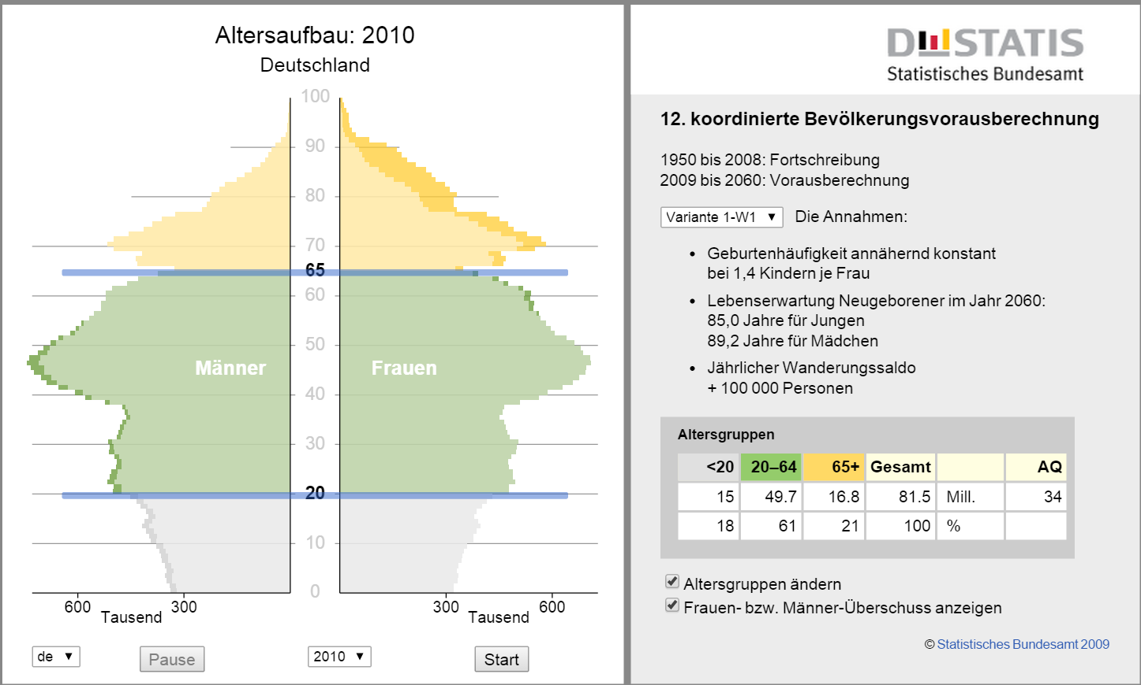

Abbildung 1:Statistisches Bundesamt 18.2.2015, 18.50 Uhr Annahmen der 12. Koordinierten Bevölkerungsvorausberechnung – Variante Untergrenze der „mittleren“ Bevölkerung (1-W1)

<https://www.destatis.de/bevoelkerungspyramide/>

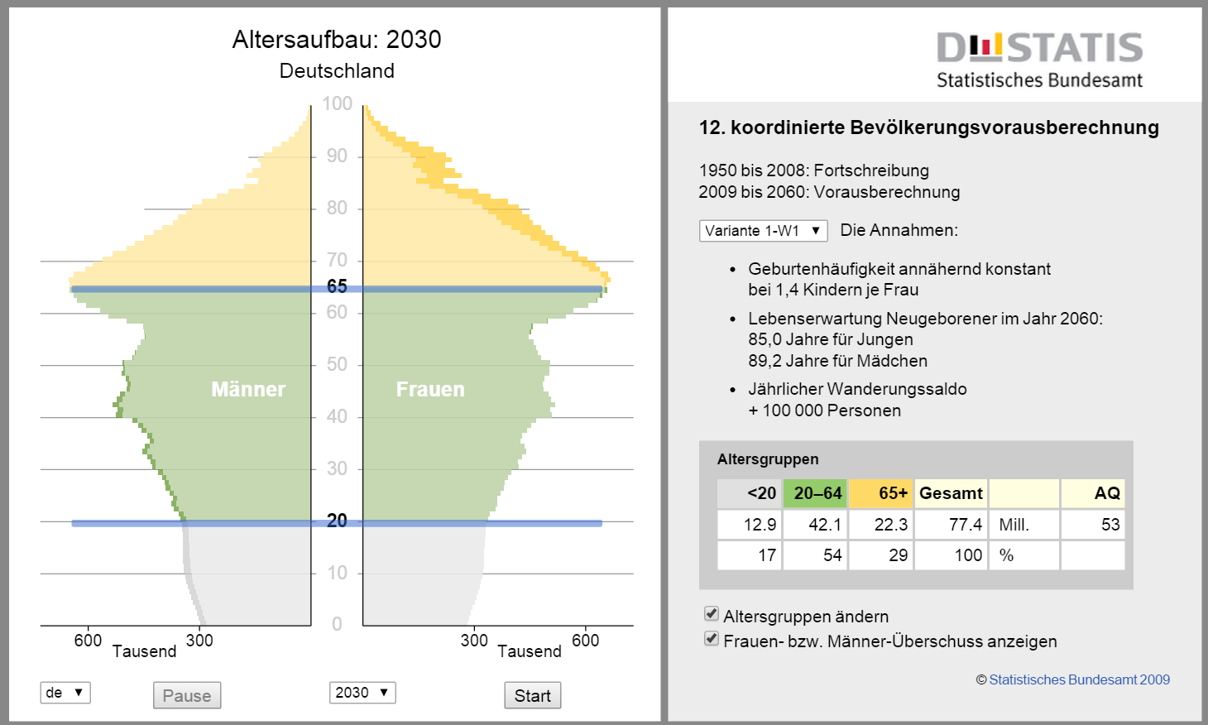

Abbildung 2: Statistisches Bundesamt 18.2.2015, 18.50 Uhr Annahmen der 12. Koordinierten Bevölkerungsvorausberechnung – Variante Untergrenze der „mittleren“ Bevölkerung (1-W1)<https://www.destatis.de/bevoelkerungspyramide/>

Im direkten Vergleich der beiden Grafiken ist zu erkennen, „dass sich die Bevölkerungspyramide in einen Pilz, scharfe Zungen sagen in eine Urne, verwandelt hat“. Somit wird die Gesamtbevölkerung später aus mehr älteren als jüngeren **Menschen** bestehen20.

**Diese langfristige Verschiebung der Bevölkerungsstruktur wirkt sich dies auch auf die Versicherungsbranche aus**. **Denn** zum einen wird sich der Absicherungsbedarf bei älteren Kunden verändern, da im Alter andere Bedürfnisse in den Vordergrund treten. Darauf wird im Kapitel „die Psychologie von Älteren“ näher eingegangen. Zum anderen **veranlasst** die höhere Lebenserwartung der Kunden bei den Versicherungsunternehmen dazu, die vorhandenen Sterbetafeln23 und Prämienhöhen zu überarbeiten22.

19Börsch- Supan, Gesamtwirtschaftliche Folgen des demografischen Wandels 2004, S. 1

20Karsch und Hoßmann, Deutschlands Regionen 2010, S. 7

21GDV, Herausforderungen des demografischen Wandels für die Versicherungswirtschaft 2006, S. 4/5/6

22GDV, Herausforderungen des demografischen Wandels für die Versicherungswirtschaft 2006, S. 9,11,14

23Sterbetafel:

24Umlageverfahren:

25Kapitaldeckungsverfahren:

26GDV, Herausforderungen des demografischen Wandels für die Versicherungswirtschaft 2006, S. 4 /14/17

Herausforderung für die Versicherungswirtschaft und den Versicherungskunden

Die zunehmenden Probleme der Sozialversicherungssysteme, schaffen eine Gelegenheit für die Bevölkerung sich nach Ihren individuellen Wünschen privat abzusichern und stellen gleichzeitig eine Herausforderung dar, diesen Schritt zu tun. Das gilt für Firmenkunden genauso, wie für den privaten Anleger. Den im Gegensatz zu den Sozialversicherungssystemen die eine Pflichtversicherung für die Bürger darstellen, ist die private Vorsorge eine freiwillige Entscheidung jedes einzelnen. Die Probleme der Sozialversicherungssysteme hängen mit deren Finanzierungspolitik zusammen. Hier wird das Umlageverfahren24 angewendet. Die Versicherungswirtschaft dagegen, nutzt das Kapitaldeckungsverfahren25 und ist daher von demografischen Ereignissen weniger betroffen26.

Bei der Betrachtung des Umlageverfahrens anhand der Deutschen Rentenversicherung (DRV), zeigt sich derzeit folgendes Verhältnis: zwei Erwerbstätige finanzieren einem Älteren den Ruhestand. Prognosen zur zukünftigen Bevölkerung zeigen, dass durch den Wandel der Altersstruktur das Verhältnis von Beitragszahler zu Rentenempfänger, sich auf einen Erwerbstätigen pro Rentner reduzieren wird.

Folglich hat dies zu einer Neugestaltung der Finanzierungspolitik geführt, um die Beitragsbelastung der Erwerbstätigen zu stabilisieren und die Rentenansprüche der kommenden Generationen zu gewährleisten. Beispiele **hierfür** sind: das Renteneintrittsalter wurde ab 2012 bis 2029 stufenweise **von 65 auf 67 Jahre** erhöht. **Ein** Nachhaltigkeitsfaktor27 wurde eingeführt, dies besagt die Höhe der jährlichen Rentenanpassungen werden sich der negativen Entwicklung der Altersstruktur anpassen28.

Daraus lässt sich folgendes ableiten: Die Bürger werden in den kommenden Jahren immer später in den Altersruhestand treten können und dennoch wird die Rentenleistung nicht ausreichen.

Um diesem Rückschritt entgegen zu wirken hat der Staat eingegriffen und unterstützt die Versicherungsbranche mit neuen Gesetzen, bei dem Thema Altersvorsorge. 2001 wurde das Altersvermögensgesetz (AVmG)29 und 2004 das Alterseinkünftegesetz (AltEinkG)30 eingeführt. Daraus entstanden neue Produkte wie beispielsweise die Riester oder die Basis Rente. Diese Vorsorgevarianten bringen **~~dem~~** Kunden steuerliche Vorteile und sichern Ihnen **~~den~~** **staatliche Zuschüsse**. Jeder bekommt somit die Möglichkeit, anhand staatlicher Fördermaßnahmen etwas für seine Altersvorsorge zu tun31.

Die weiteren Zweige der Sozialversicherung wie die Gesetzliche Kranken- und Pflegeversicherung (GKV, GPV) deuten gleichfalls auf unzureichende Versorgung hin. Durch die gestiegene Lebenserwartung und geringeren Sterbefällen kommt das Leistungs- und Beitragsniveau wie bei der Deutschen Rentenversicherung, ins Schwanken32.Die Berliner Zeitung veranschaulicht mit Ihrem Artikel „Weniger Leistung“ und „Wird teuer“, dass die Gesetzlichen Krankenkassen Ihre Leistungen stetig senken, dafür die Beitragssätze kontinuierlich erhöhen, um die wachsenden Kosten auszugleichen33.

Der private Krankenversicherungssektor, bietet an dieser Stelle eine Auswahl an Tarifen, um die Leistungen GKV und GPV aufzustocken. Im **stationären-**, **ambulanten-**, Zahnzusatz- oder Pflegebereich34.

Wie wichtig es ist, private Vorsorgemaßnahmen **im** Pflegebereich zu treffen, macht das statistische Bundesamt anhand der unteren Abbildung 4 deutlich. Die Prognosen zeigen, dass sich die Anzahl der Menschen, die das 90 Lebensjahr erreichen und überschreiten im Vergleich zu 2009 im Jahr 2030 um ca. 211,9 % ansteigen werden. Gleichzeitig steigt das Risiko, das diese Menschen zum Pflegefall werden könnten35.

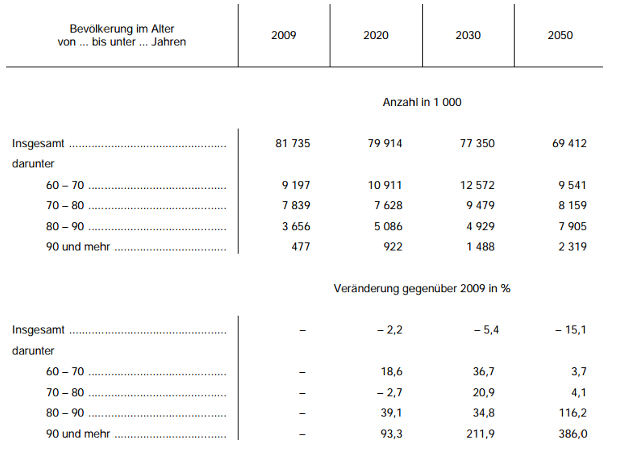

Abbildung 4: Bevölkerung Deutschlands in den Altersgruppen mit erhöhtem Krankheits- und Pflegerisiko 2009 bis 2050.

Statistisches Bundesamt, Auswirkungen auf Krankenhausbehandlungen und Pflegebedürftige im Bund und in den Ländern 2010, Heft 2, S.6

Abschließend zu diesem Kapitel kann davon ausgegangen werden, dass die Nachfrage nach Versicherungen steigen wird. Insbesondere in den Lebens-, Kranken- und Pflegeversicherungssparten ist ein erhöhter Bedarf abzuleiten. Die hohe Anzahl an Älteren als Kundengruppe zwischen 50 und 80 Jahren, erfordern beim Versicherungsberater entsprechende Kompetenzen und individuellere Lösungen36. Dieser Schwerpunkt wird in meiner Arbeit näher untersucht.

27Nachhaltigkeitsfaktor:

28Lehr, Alterung der Bevölkerung 2002, S. 4

GDV, Herausforderungen des demografischen Wandels für die Versicherungswirtschaft 2006, S. 22

29AVmG:

30AltEinkG:

31GDV, Herausforderungen des demografischen Wandels für die Versicherungswirtschaft 2006, S. 23

32GDV 1990, Demographischer Wandel und Versicherungswirtschaft, S. 55

33Vgl. Berliner Zeitung, Artikel vom 15.2.2005 „Weniger Leistung“ und Artikel vom 07.07.2010 „Wird teuer“ <http://www.berliner-zeitung.de/archiv/welche-probleme-es-mit-der-krankenkasse-geben-kann---und-wie-man-sie-angeht-weniger-leistung,10810590,10258538.html>

<http://www.berliner-zeitung.de/archiv/gesundheitsreform---die-koalition-versucht--die-finanzierung-der-krankenkassen-trotz-steigender-ausgaben-zu-sichern--herausgekommen-ist-eine-komplizierte-rechnung-mit-einem-einfachen-ergebnis--es-wird-teuer,10810590,10728296.html>

34GDVHerausforderungen des demografischen Wandels für die Versicherungswirtschaft 2006, S. 39/41/43

35Statistisches Bundesamt, Auswirkungen auf Krankenhausbehandlungen und Pflegebedürftige im Bund und in den Ländern 2010, Heft 2, S.5

36GDV,Herausforderungen des demografischen Wandels für die Versicherungswirtschaft 2006, S. 50

Literaturverzeichnis

1. Statistische Ämter des Bundes u. der Länder 2011, Demografischer Wandel, S. 62 Mackensen 2008, Forschung und Lehre, S. 1 3 Karsch/Hoßmann 2010,Deutschlands Regionen, S.1/5 4 Pack u.a. 2000, Zukunftsreport Demographischer Wandel, S. 8 5Karsch/Hoßmann 2010, Deutschlands Regionen, S. 2